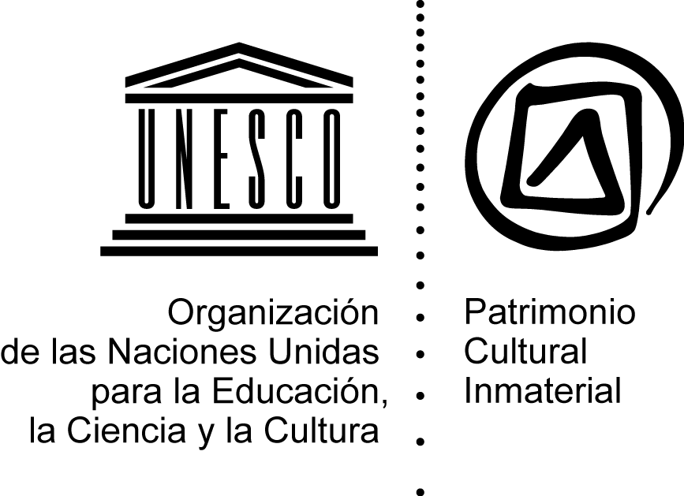 | 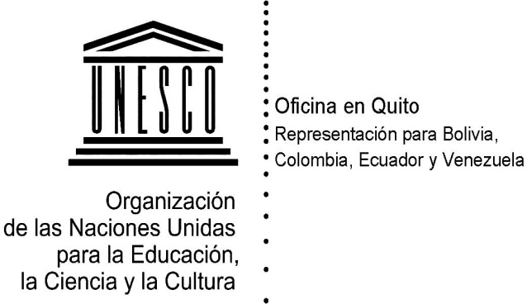

EL PAPEL DE LAS ONG EN LA APLICACIÓN DE LA CONVENCIÓN PARA LA SALVAGUARDIA DEL PATRIMONIO CULTURAL INMATERIAL
Taller de capacitación
19-21 de octubre 2011
Quito, Ecuador
Agenda Preliminar
Martes 18 de octubre
Llegada de los participantes y transfer desde el aeropuerto hacia el Hotel Quito, sede del evento
Miércoles 19 de octubre
08:30 – 09:00 | Registro de participantes y entrega de materiales
09:00 – 09:30 | Inauguración del taller y palabras de bienvenida  Sr Juan Carlos Cuéllar, Vice ministro, Ministerio Coordinador de Patrimonio del Ecuador  Sra. Ximena Ron, Coordinadora Técnica a nivel nacional del Instituto Nacional de Patrimonio Cultural del Ecuador  Sra. Alcira Sandoval, Coordinadora del equipo de Cultura, Oficina UNESCO Quito
09:30 – 10:30 | Presentación de los participantes
10:30 – 10:45 | Pausa café
10:45 – 12:30 | Sesión 1: Introducción  Presentación del contexto y objetivos del taller  Enrico Dongiovanni, Especialista adjunto del sector Cultura, UNESCO Quito  Palabras claves de la Convención 2003  Fernando Brugman, Coordinador del equipo de Cultura, Oficina Regional de Cultura para América Latina y el Caribe, UNESCO La Habana
12:30 – 14:00 | Almuerzo
 | El papel de las ONG en la implementación de la convención: nivel nacional
14:00 – 17:30 | Sesión 2: La cooperación de las ONG con otras partes implicadas en la aplicación de la Convención a nivel nacional  Facilitador: Fabián Bedón Samaniego
14:00 – 14:45 | La cooperación de las ONG con otras partes implicadas: introducción
14:45 – 15:00 | La cooperación con las contrapartes nacionales:  Presentación de la Asociación de Toquilleras María Auxiliadora
15:00 – 15:15 | La cooperación con la comunidades:  Presentación de la Associação Nacional de Ação Indigenista – Anaí
15:15 – 15:30 | Pausa café
15:30 – 16:30 | Trabajo en grupos I: Estudio de caso sobre la cooperación entre contrapartes públicas, ONG y comunidades
16:30 – 17:30 | Debate plenario
Jueves 20 de octubre
09:00 – 17:30 | Sesión 3: El papel de las ONG en la salvaguardia del patrimonio cultural inmaterial  Facilitador: Fabián Bedón Samaniego / Francisco Javier López Morales
09:00 – 09:45 | (a) El papel de las ONG respecto a la sensibilización en el plano local y nacional a la importancia del patrimonio cultural inmaterial: Introducción general
09:45 – 10:00 | Presentación de Interactividad Cultural y Desarrollo
10:00 – 10:30 | Preguntas y respuestas
10:30 – 10:45 | Pausa café
10:45 – 11:30 | (b) La implicación de las ONG en la elaboración de medidas de salvaguardia
11:30 – 11:45  11:45 – 12:00 | Presentación de Artesanato Solidário/ArteSol  Presentación de Enciclopedia del Patrimonio Cultural Inmaterial
12:00 – 12:30 | Preguntas y respuestas
12:30 – 14:00 | Almuerzo
14:00 – 15:30 | Trabajo en grupos II: Estudio de un plan de salvaguardia
15:30 – 15:45 | Pausa café
15:45 – 17:30 | Debate plenario
Viernes 21 de octubre
 | El papel de las ONG en la implementación de la convención: nivel internacional
09:00 – 10:30 | Sesión 4: El papel de las ONG respecto a los elementos de patrimonio cultural inmaterial en las Listas de la Convención: elaboración de expedientes y seguimiento de la salvaguardia tras la inscripción  Facilitador: Francisco Javier López Morales
09:00 – 09:45 | Introducción general sobre el papel de las ONG respecto a los elementos de patrimonio cultural inmaterial inscritos en las Listas de la Convención
09:45 – 10:00 | Presentación de la experiencia de Barrio Sur en la elaboración de la candidatura de “El candombe y su espacio sociocultural: una práctica comunitaria”
10:00 – 10:30 | Preguntas y respuestas
10:30 – 10:45 | Pausa café
10:45 – 11:45 | Sesión 5: La acreditación de las organizaciones de carácter consultivo  Facilitador: Fernando Brugman
11:45 – 12:30 | Preguntas y respuestas
12:30 – 14:00 | Almuerzo
14:00 – 15:30 | Sesión 6: La participación de las ONG en el Órgano Consultivo  Facilitador: Javier López Morales
14:00 – 14:30 | - Presentación del Órgano Consultivo y sus funciones
14:30 – 15:00 | - Presentación de Fundación Erigaie, respecto a su experiencia como ONG acreditada y miembro del Órgano Consultivo
15:00 – 15:30 | Preguntas y respuestas
15:30 – 15:45 | Pausa café
15:45 – 16:30 | Debate general
16:30 – 17:00 | Balance (cuestionarios de evaluación del taller por los participantes)
17:00 – 18:00 | Clausura del taller y entrega de los diplomas de participación
18:30 – 22:00 | Visita del centro histórico de Quito y cena de despedida
Sábado 22 de octubre
Salida de los participantes al aeropuerto

